**Izpēte**

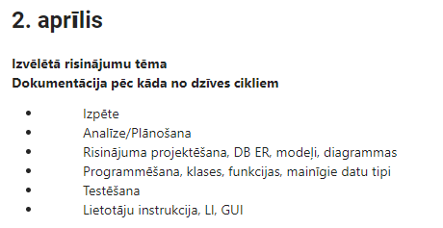Lai veiktu izpēti izmantoju anketu. Anketēšanu izvēlējos, jo tas ir vissātrāk un ērtāk, jo nav ne kur jāiet viss notiek internetā, nevienam nav jātērē sav dārgais laiks, lai es iegūtu sev vēlamo informāciju. Microsoft forms izveidoju jautājumus par un ap manām idejās. Tad to izsūtiju mērķauditorijai.

**Analīze/plānošana**

Mana mērķauditorija bija jaunieši, anketu aizsūtiju tikai jauniešiem, jo mani programmrisinājumi ir saisitīti tikai ar jaunatni. Izpētot visas atbildes noskaidroju, ka visi lieto AI, lai sasniegtu idejas, kas manuprāt, ir labi, jo, tās ir noderīgas prasmes kuras tev noderēs. Protams, vajag to visu prast dozēt un ļaut arī sev domāt. Par pašu galveno par ideju atbildēja lielākā dāļa atbildēja par to, ka vajdzētu attīstīt augstskolu piedāvājumu. **Tādēļ pagaidām es plānoju veidot vidusskolēniem augstskolu piedāvajumu, programmu**.

**Risinājuma projektēšana**

Programmatūras modeli veidošu pec **V modeļa** principa, jo tas ir viss fleksiblākai un var jebkurā brīdi turpināt kādu citu darbību.

**Plānošana:**

* Mērķis: Cilvēkiem palīdzēt atrast konkrēto lietu. Taupīt laiku.
* Programmas kā SQL lite, interneta vietnes kā V3shool C# utt.

**Analīze un dizains:**

* Iegūstiet detalizētu izpratni par prasībām un darbuzdevumu.
* Izveidojiet sistēmas arhitektūru un projektējiet sīkāk programmatūras komponentes.
* Veiciet sākotnējo datu modeļa un lietotāja interfeisa dizaina analīzi.
* **Izstrāde:**
* Tātad jāizveido un jauzkodē viss C#, tad jaizveido datubāze SQL lite.
* Šeit arī veikšu pilveidošanu visulaiku kamēr rakstīšu kodu.
* **Testēšana:**
* Kā programma darbojās un ko vajag pilnveidot.
* **Ieviešana:**
* Konsultēšos ar skolotāju vai esmu tuvu savam izvirzītajam mērķim un ja nē tad atkal veikšu pilnveidošanu, tāda iemesla pēc esmu izvēlejies Vmodeļa principu.
* Izstāstīšu lietotājam kā apieties ar programmu.
* **Uzturēšana:**
* Kad programma tik izveidota noteikti veikšu vairākas pārbaudes un pilnveidošu savu programmrisinājumU
* Ja Janka kaut ko teiks tas tiks izlabot pēc labākās sirdsapziņas un pēc iespējas atrāk.

